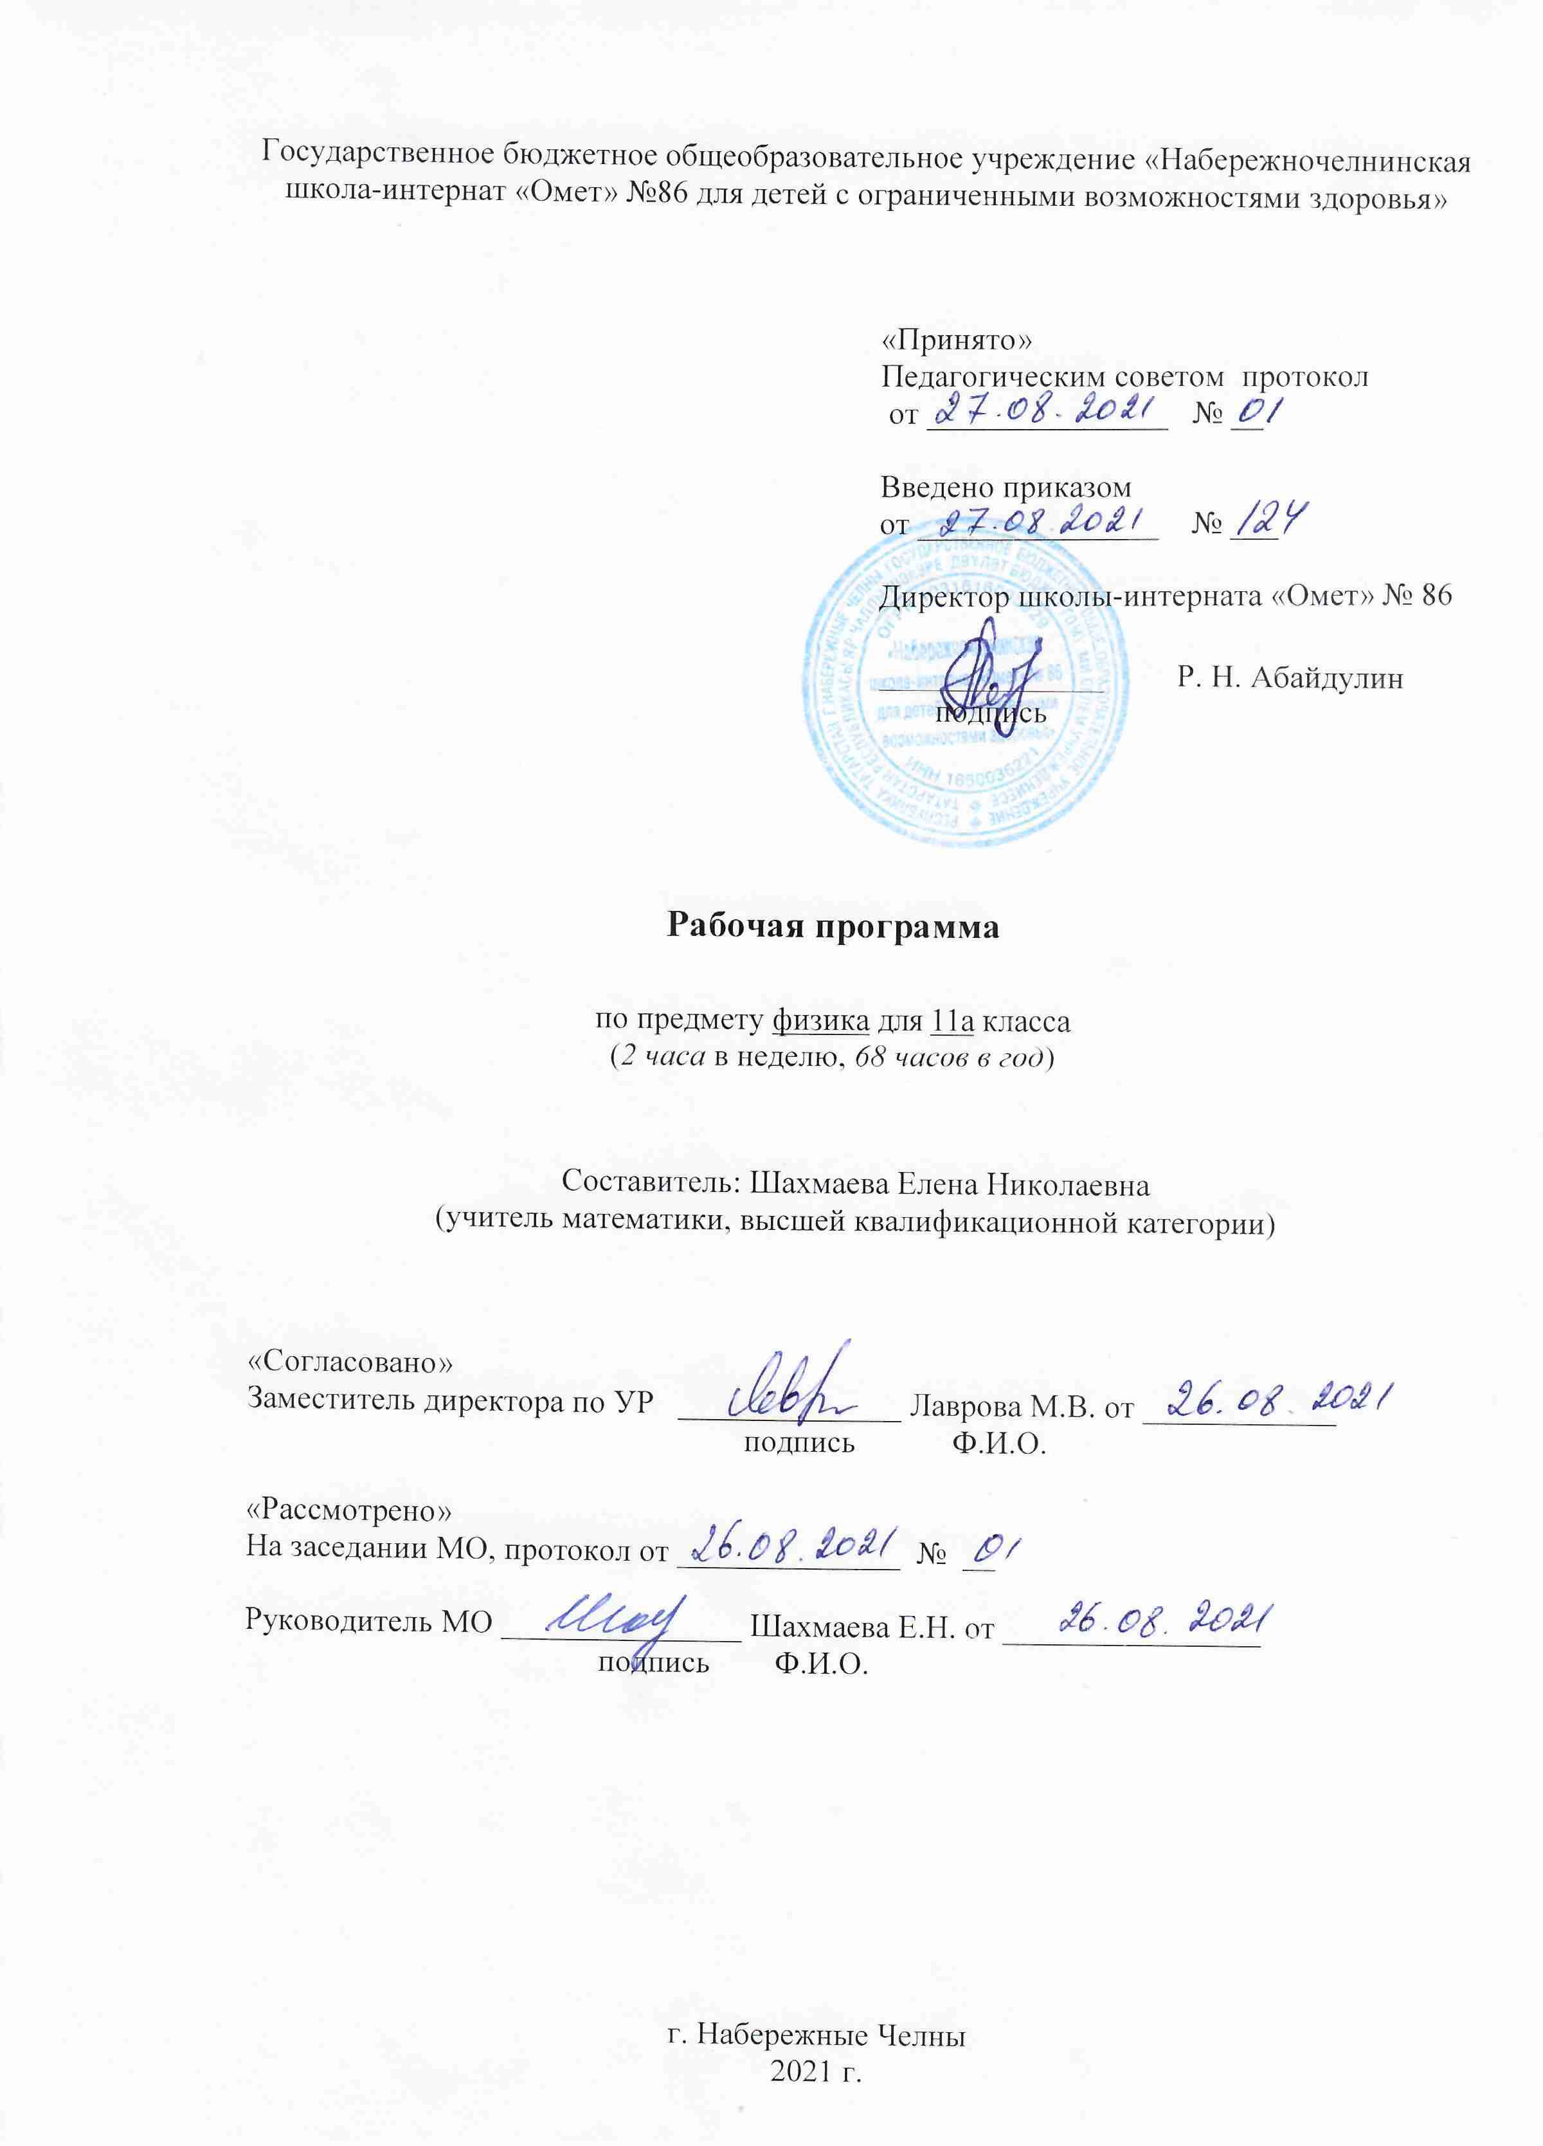

Требования к уровню подготовки учащихся

В результате изучения физики в 11 классе ученик должен:

знать/понимать:
- смысл понятий: физическое явление, гипотеза, закон, теория, вещество, взаимодействие, электромагнитное поле, волна, фотон, атом, атомное ядро, ионизирующее излучение, планета, звезда, Солнечная система, галактика, Вселенная;
смысл физических величин: скорость, ускорение, масса, сила, импульс, работа, механическая энергия, внутренняя энергия, средняя кинетическая энергия частиц вещества, абсолютная температура, количество теплоты, элементарный электрический заряд;
- смысл физических законов классической механики, всемирного тяготения, сохранения энергии, импульса и электрического заряда, термодинамики, электромагнитной индукции, фотоэффекта;
- вклад российских и зарубежных ученых, оказавших наибольшее влияние на развитие физики;

уметь:
- описывать и объяснять физические явления и свойства тел: движение небесных тел и искусственных спутников Земли; электромагнитную индукцию, распространение электромагнитных волн; волновые свойства света; излучение и поглощение света атомом; фотоэффект;
- отличать гипотезы от научных теорий; делать выводы на основе экспериментальных данных; приводить примеры, показывающие, что наблюдения и эксперимент являются основой для выдвижения гипотез и теорий, позволяют проверить истинность теоретических выводов; что физическая теория дает возможность объяснять известные явления природы и научные факты, предсказывать еще неизвестные явления;
- приводить примеры практического применения физических знаний: различных видов электромагнитных излучений для развития радио- и телекоммуникаций; квантовой физики в создании ядерной энергетики, лазеров;
- воспринимать и на основе полученных знаний самостоятельно оценивать информацию, содержащуюся в сообщениях СМИ, Интернете, научно-популярных статьях;

использовать приобретенные знания и умения в практической деятельности и повседневной жизни для:
- обеспечения безопасности жизнедеятельности в процессе использования транспортных средств, бытовых электроприборов, средств радио- и телекоммуникационной связи;
- оценки влияния на организм человека и другие организмы загрязнения окружающей среды;
- рационального природопользования и защиты окружающей среды.

Содержание учебного предмета «Физика» для 11 класса
Название раздела | Краткое содержание | Количество часов
Электродинамика | Электрический ток. Магнитное поле тока. Явление электромагнитной индукции. Взаимосвязь электрического и магнитного полей. Электромагнитное поле.  Электромагнитные волны. Волновые свойства света. Различные виды электромагнитных излучений и их практическое применение.  Демонстрации  Магнитное взаимодействие токов.  Отклонение электронного пучка магнитным полем.  Зависимость ЭДС индукции от скорости изменения магнитного потока.  Свободные электромагнитные колебания.  Осциллограмма переменного тока.  Генератор переменного тока.  Излучение и прием электромагнитных волн.  Отражение и преломление электромагнитных волн.  Интерференция света.  Дифракция света.  Полное отражение.  Получение спектра с помощью призмы.  Получение спектра с помощью дифракционной решетки.  Поляризация света.  Прямолинейное распространение, отражение и преломление света.  Оптические приборы.  Лабораторные работы и опыты  Измерение электрического сопротивления с помощью омметра.  Измерение ЭДС и внутреннего сопротивления источника тока.  Измерение магнитной индукции.  Определение спектральных границ чувствительности человеческого глаза.  Измерение показателя преломления стекла. | 38
Квантовая физика и элементы астрофизики | Гипотеза Планка о квантах. Фотоэффект. Фотон¹. Гипотеза де Бройля о волновых свойствах частиц. Корпускулярно-волновой дуализм. Соотношение неопределенностей Гейзенберга.  Планетарная модель атома. Квантовые постулаты Бора. Лазеры.  Модели строения атомного ядра. Ядерные силы. Дефект массы и энергия связи ядра. Ядерная энергетика. Влияние ионизирующей радиации на живые организмы. Доза излучения. Закон радиоактивного распада и его статистический характер. Элементарные частицы. Фундаментальные взаимодействия.  Солнечная система. Звезды и источники их энергии. Современные представления о происхождении и эволюции Солнца и звезд. Галактика. Пространственные масштабы наблюдаемой Вселенной. Применимость законов физики для объяснения природы космических объектов.  Демонстрации  Фотоэффект.  Линейчатые спектры излучения.  Лазер.  Счетчик ионизирующих частиц  Лабораторные работы и опыты  Наблюдение линейчатых спектров. | 24
Повторение | Электрический ток.  Электромагнитные волны.  Дефект массы и энергия связи ядра. | 6
Всего |  | 68

¹Курсивом в тексте выделен материал, который подлежит изучению, но не включается в Требования к уровню подготовки выпускников.

Календарно-тематическое планирование по предмету «Физика» для 11 класса
УМК: В. А. Касьянов, «Физика. 11 класс». Базовый уровень: учебник для общеобразоват. учреждений. - М.: Дрофа, 20__.
№  п/п | Изучаемый раздел, тема урока | Количество часов | Календарные сроки
№  п/п | Изучаемый раздел, тема урока | Количество часов | Планируемые сроки | Фактические  сроки
Электродинамика – 38 часов
1 | Правила техники безопасности. Электрический ток. Сила тока. Источники тока. | 1 | 3.09
2 | Источники тока в электрической цепи. Закон Ома для однородного проводника. | 1 | 6.09
3 | Сопротивление проводника. Зависимость удельного сопротивления проводника и полупроводников от температуры. | 1 | 10.09
4 | Соединение проводников. Закон Ома для полной цепи. | 1 | 13.09
5 | Измерение силы тока и напряжения. | 1 | 17.09
6 | Лабораторная работа №1 «Измерение электрического сопротивления с помощью омметра». | 1 | 20.09
7 | Тепловое действие электрического тока. Закон Джоуля – Ленца. Передача мощности электрического тока от источника к потребителю. | 1 | 24.09
8 | Магнитное взаимодействие. Магнитное поле тока. Магнитное поле. | 1 | 27.09
9 | Действие магнитного поля на проводник с током. Рамка с током в однородном магнитном поле. | 1 | 1.10
10 | Действие магнитного поля на движущиеся заряженные частицы. Сила Лоренца. | 1 | 4.10
11 | Решение задач на применение формул силы Ампера и силы Лоренца, подготовка к контрольной работе. | 1 | 6.10
12 | Магнитный поток. Энергия магнитного поля тока. | 1 | 11.10
13 | Контрольная работа №1 по теме «Закон Ома для замкнутой цепи. Работа и мощность тока». | 1 | 13.10
14 | Анализ контрольной работы. ЭДС в проводнике, движущемся в магнитном поле. Явление электромагнитной индукции. | 1 | 18.10
15 | Способы получения индукционного тока. Опыты Генри. | 1 | 20.10
16 | Использование электромагнитной индукции. | 1 | 25.10
17 | Лабораторная работа №2 «Измерение магнитной индукции». | 1 | 27.10
18 | Генерирование переменного электрического тока. Передача электроэнергии на расстоянии. | 1 | 8.11
19 | Взаимосвязь электрического и магнитного полей. Электромагнитное поле. | 1 | 10.11
20 | Магнитоэлектрическая индукция. Свободные гармонические электромагнитные колебания в колебательном контуре. | 1 | 15.11
21 | Контрольная работа №2 по теме «Электромагнитная индукция». | 1 | 17.11
22 | Анализ контрольной работы. Электромагнитные волны. Распространение электромагнитных волн. | 1 | 22.11
23 | Энергия, переносимая электромагнитными волнами. Давление и импульс электромагнитных волн. | 1 | 24.11
24 | Решение задач на характеристики свободных электромагнитных колебаний. | 1 | 29.11
25 | Различные виды электромагнитных излучений и их практическое применение. | 1 | 1.12
26 | Волновые свойства света. Принцип Гюйгенса. | 1 | 6.12
27 | Законы распространения света. Отражение волн. Преломление волн. | 1 | 8.12
28 | Законы распространения света. Преломление волн. | 1 | 13.12
29 | Лабораторная работа №3 «Измерение показателя преломления стекла». | 1 | 15.12
30 | Полное внутреннее отражение. Дисперсия света. | 1 | 20.12
31 | Интерференция волн. | 1 | 22.12
32 | Взаимное усиление и ослабление волн в пространстве. | 1 | 27.12
33 | Когерентные источники света. | 1 | 12.01
34 | Дифракция света. | 1 | 17.01
35 | Лабораторная работа №4 «Определение спектральных границ чувствительности человеческого глаза». | 1 | 19.01
36 | Повторение и обобщение по теме «Волновые свойства света». Решение задач. | 1 | 24.01
37 | Повторение и обобщение по теме «Законы распространения света». | 1 | 26.01
38 | Контрольная работа №3 по теме «Электромагнитные волны». | 1 | 31.01
Квантовая физика и элементы астрофизики – 24 часа
39 | Анализ контрольной работы. Гипотеза Планка о квантах. | 1 | 2.02
40 | Фотоэффект. | 1 | 7.02
41 | Фотон. Гипотеза де Бройля о волновых свойствах частиц. | 1 | 9.02
42 | Корпускулярно-волновой дуализм. | 1 | 14.02
43 | Волновые свойства частиц. Соотношение неопределенностей Гейзенберга. | 1 | 16.02
44 | Планетарная модель атома. | 1 | 21.02
45 | Теория атома водорода. Квантовые постулаты Бора. | 1 | 24.02
46 | Поглощение и излучение света атомом. Квантовые постулаты Бора. | 1 | 28.02
47 | Повторение и обобщение по теме «Квантовые постулаты Бора». Решение задач. | 1 | 2.03
48 | Лазеры. | 1 | 7.03
49 | Решение задач по теме «Фотоэффект и атомная физика». | 1 | 9.03
50 | Состав атомного ядра. Модели строения атомного ядра. | 1 | 14.03
51 | Энергия связи нуклонов в ядре. Ядерные силы. | 1 | 16.03
52 | Доза излучения. Закон радиоактивного распада и его статистический характер. | 1 | 21.03
53 | Дефект массы и энергия связи ядра. | 1 | 23.03
54 | Использование энергии деления ядер. Ядерная энергетика. Термоядерный синтез. | 1 | 6.04
55 | Влияние ионизирующей радиации на живые организмы. | 1 | 11.04
56 | Элементарные частицы. Фундаментальные взаимодействия. | 1 | 13.04
57 | Контрольная работа №4 по теме «Физика атомного ядра». | 1 | 18.04
58 | Анализ контрольной работы. Солнечная система. | 1 | 20.04
59 | Звезды и источники их энергии. | 1 | 25.04
60 | Современные представления о происхождении и эволюции Солнца и звезд. | 1 | 27.04
61 | Галактика. Пространственные масштабы наблюдаемой Вселенной. | 1 | 2.05
62 | Применимость законов физики для объяснения природы космических объектов. | 1 | 4.05
Повторение – 6 часов
63 | Повторение и обобщение по теме «Электрический ток». Решение задач. | 1 | 10.05
64 | Годовая контрольная работа. | 1 | 11.05
65 | Повторение и обобщение по теме «Электромагнитные волны». Решение задач. | 1 | 16.05
66 | Повторение и обобщение по теме «Дефект массы и энергия связи ядра». Решение задач. | 1 | 18.05
67 | Повторение и обобщение по теме «Радиоактивность». Решение задач. | 1 | 23.05
68 | Повторение и обобщение курса физики за 11 класс. Решение качественных задач. | 1 | 25.05

